Федеральное государственное образовательное бюджетное

учреждение высшего образования

«**Финансовый университет**

**при Правительстве Российской Федерации»**

**(Финансовый университет)**

**Департамент анализа данных, принятия решений и финансовых технологий**

**Контрольная работа по дисциплине «Анализ данных»**

**Вариант № 2 (номер личного дела 193142)**

**Выполнил(а) студент(ка) группы ЗБ-ПИ19-2 (название группы)**

**Направление подготовки_09.03.03 «Прикладная информатика»**

**Малкеров Г.А. (Ф.И.О.)**

**Москва 2020**

№1

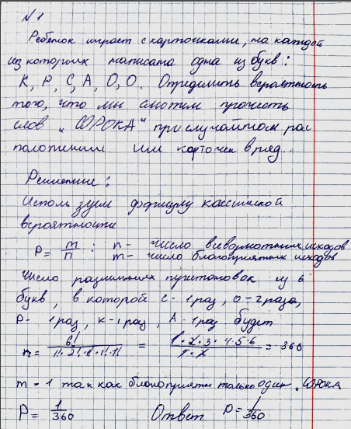

№2

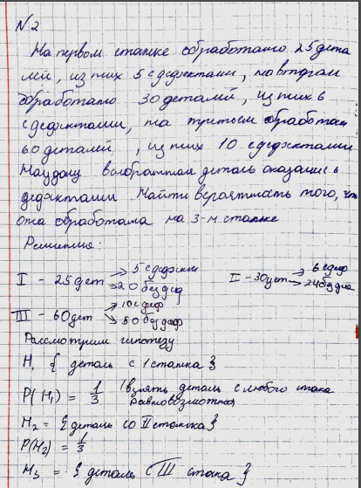

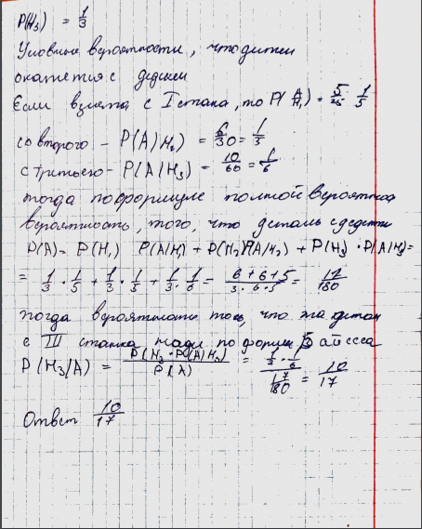

№3

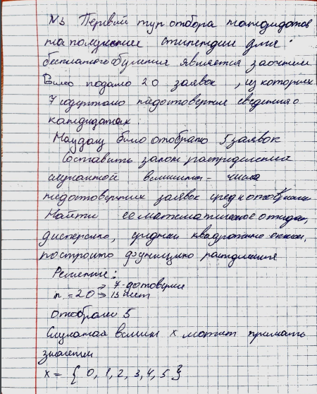

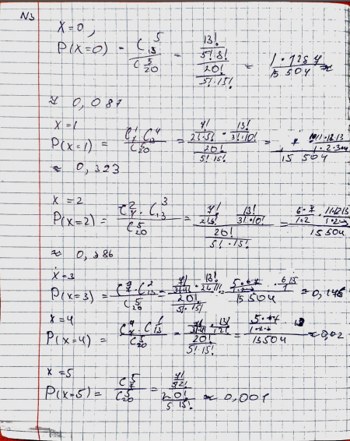

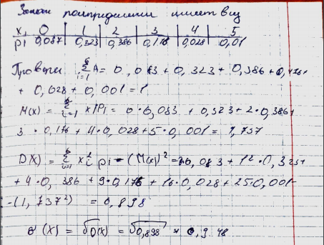

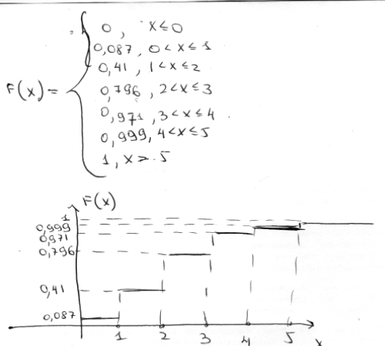

№4

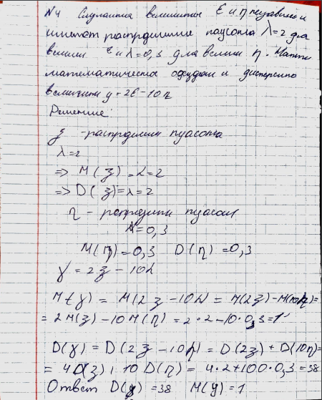

№5

